**Занимательный урок по черчению**

**9 классы 03 март 2018г.**

**ЦЕЛЬ**:

• развивать творческое мышление, пространственное воображение,    
• выполнять технические рисунки,   
• формировать познавательный интерес,   
• воспитывать внимание.   
**Задачи**:   
1) приобщение учащихся к проведению мероприятия;   
2) формирование технических навыков, применение полученных знаний на практике;   
3) развитие коллективной и групповой деятельности.   
**Материалы:**• карточки - задания;   
• чертежные инструменты;

**Ход мероприятия:**

**Приветствие учащихся. Сообщение целей и задач**

**Разделение на команды. (2-3 мин)**

3 команды.

1. **Тур. Написать названия геометрических фигур и тел (3-5 мин)**

**Ромб треугольник куб шестиугольник овал**

**цилиндр** 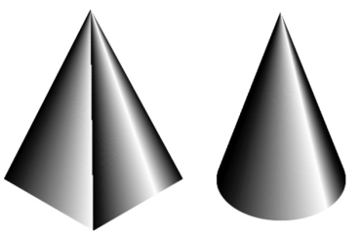

**пирамида конус трапеция круг – окружность**

1. **Тур. РАЗВЕРТКА. 3-5 мин. Начертить развертку шестигранной пирамиды. Где основание правильный шестиугольник со стороной 35мм, а ребро граней (треугольников), образующих пирамиду - 120 мм. Нанести размеры**

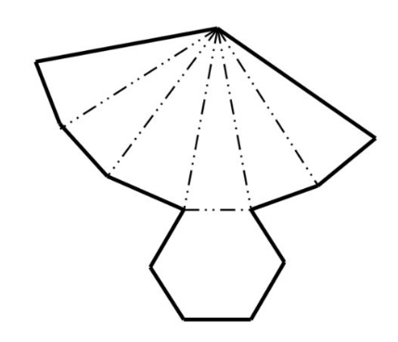

1. **Тур. Графическая работа (5-8 мин)**

Задание: необходимо нанести размеры на чертеже и начертить горизонтальный вид детали (Вид сверху).

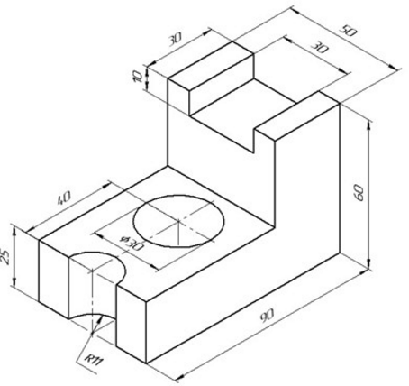

1. **Тур. Викторина. (10 -12 мин)**
2. В проецировании используются три вида нанесения изображения. Вид спереди, вид сверху и вид сбоку… Как по другому они называются? Ответ в таком же порядке **(Фронтальный, горизонтальный и профильный виды)**
3. Обозначение радиуса и диаметра на чертежах. **(R - O )**
4. Как называется линия, которая применяется для нанесения невидимых контуров деталей на чертежах **(штриховая)**
5. Имеется набор карандашей. Наиболее мягким является карандаш с маркировкой:

**( 2 М или же 2В)**

1. Предмет для нанесения окружностей. **(Циркуль)**
2. Назовите три величины, часто используемые при черчении каких либо предметов на бумагу. **(высота, длина, ширина)**
3. Назовите единицу измерения в черчении?  **(миллиметр)**
4. Имеется окружность. По краям окружности нанесено 5 точек на одинаковом расстоянии друг от друга. Какая получится фигура при соединении ВСЕХ точек между собой, если соединение будет происходить прямыми линиями через одну точку? **(Звезда)**
5. Какова размеры чертежной бумаги формата А 4? **(297мм х 210мм)**
6. **Обозначить названия точек А. В и С**

Ребро Вершина

А . С.

В. Грани

1. **Тур. Без помощи измерительной линейки – начертить на доске мелом линии**

**1 команда 710мм,**

**2 команда 680 мм,**

1. **команда 890мм**

**Заключительное слово жюри; подведение итогов конкурса. Жюри подводит итоги и объявляет победителя. (3-5 мин)**

**Баллы начисления за правильно выполненные задания.**

**1 тур**. Названия геометрических фигур и тел – максимум 20 балл (за каждый по 2 балла)

3 – 2 – 1 балл за скорость.

**2 тур.** РАЗВЕРТКА - максимум 12 баллов

1. нанесение размеров - 3 балла
2. Аккуратность - 3 балла
3. Правильность - 3 балла
4. Обозначение линий сгиба - 3 балла

3 – 2 – 1 балл за скорость.

**3 тур.** Графическая работа - 5 балл за правильное выполнение горизонтального вида. +1 балл за каждый, правильно нанесенный размер.

+ 3, 2, 1 балл за быстрое выполнение

**4 тур.** Викторина – максимум 30 баллов

+ по 3 балла за правильность ответов

3 – 2 – 1 балл за скорость

**5 тур.** За линию на доске. 10 баллов, чья команда ближе к точности.

8 баллов

6 баллов